## GIT local vers github.com :

**1 Création d’un dossier local :**

Clic droit nouveau dossier (explorateur Windows).

**2 Initialiser le dépôt local (dossier créé précédemment) :**

Lancer git bash (clic droit sur le dossier puis -> git bash here)

Saisir dans la console la commande suivante :

git init

**3 Créer un repository sur github :**

Se connecter à son compte github puis cliquer sur new repository avec les paramètres suivants :

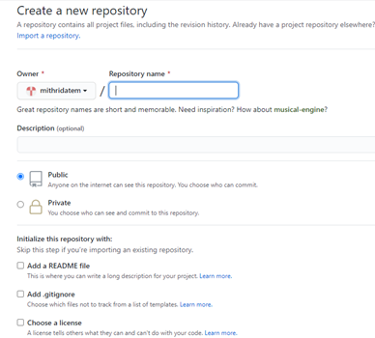

Choisir un nom de repository,

Cliquer sur public,

Cocher la case add à readme file (un dépôt doit toujours contenir un fichier),

Puis cliquer sur create.

**4 Cloner le dépôt distant (github) :**

Après la création d’un dépôt distant (repository github),

Cliquer sur code (capture ci-dessous) :

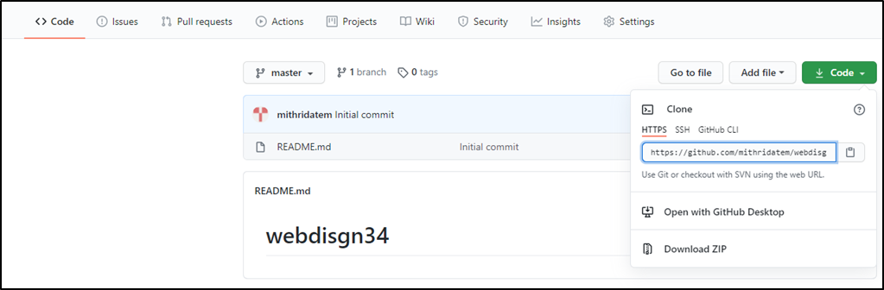

Récupérer l’url <https://github.com/>.....

**5 clonage du dépôt dans la console git :**

Saisir dans la console git la commande suivante :

git remote add clone url_du_dépot_github(url récupéré précédemment)

**6 Téléchargement du dépôt distant(github) dans notre dépôt local (dossier dans l’ordinateur) :**

Saisir dans la console git la commande suivante :

git pull url_du_dépot_github(url récupéré précédemment)

**7 Créer un fichier dans notre dépôt local (dossier dans l’ordinateur) :**

Clic droit dans notre dossier local -> nouveau document texte.

**8 Ajouter le fichier dans stage (GIT) local :**

Saisir dans la console git la commande suivante :

git add nom_fichier.extension ex : test.txt

**9 Sauvegarder le fichier (commit) :**

Saisir dans la console git la commande suivante :

git commit –m «message du commit» (ex : « ajout de test.txt »)

**10 Envoi des données locales vers github :**

Saisir dans la console git la commande suivante :

git push url_du_dépot_github(url récupéré précédemment) master